SALUD PUBLICA
Y NUTRICIÓN
Allyson Hernández
Atlantic International University
2013

INDICE
Introducción……………………………………….………….. 2
Salud y nutrición publica……………………………………….3
Los nutrientes (lípidos)…………………………………………5
Proceso salud-enfermedad……………………………………...7

Funciones Escenciales de Salud Pública……………………….10

Determinantes sociales de la salud y alimentación……….……12
Pobreza…………………………………………………………14
Planificación para la salud nutrición y alimentación……...……16
Promoción y educación para la salud…………………….…….17
Perspectiva de Género…………………………………………. 19
Organización del sistema de salud y alimentación…………..…20
Sistemas de vigilancia e indicadores……………………………21
Epidemiología Nutricional……………………………………..22
Obesidad………………………………………………………..23
Seguridad alimentaria………………………………………….24
Intervención nutricional en la comunidad……………………..26
Publicidad alimentaria………………………………………….27
Fraudes alimentarios…………………………………………...29
Conclusión……………………………………………………..30
Bibliografía………………………………………………….…30

INTRODUCCION
La nutrición en salud pública se define como la aplicación complementaria de los conceptos de la salud pública/colectiva en la ciencia de la nutrición, por lo que existe un estrecho vínculo con la atención primaria de la salud, educación/promoción de la salud. La epidemiología y el método epidemiológico también ofrecen sus cualidades y nutren al concepto. Junto con la epidemiología, tiene una especial importancia en la nutrición en salud pública los indicadores sanitarios y las políticas de protección social. Es la ciencia y arte de controlar o impedir enfermedades, de prolongar la vida y fomentar la salud mediante el esfuerzo organizado de la comunidad y el especialista para el saneamiento del medio, la educación de los individuos en higiene alimentaria, el control de las infecciones por alimentos no inocuos, la organización de los servicios médicos y nutriólogos.

Salud y nutrición publica
Uno de los esfuerzos colectivos de la sociedad para prevenir enfermedades, la muerte prematura, lesiones y discapacidad, y para promover la salud en las poblaciones es la salud pública. La nutrición es la ciencia que estudia un conjunto de procesos por los que un organismo utiliza la energía de los alimentos para mantenerse y crecer; o, expresado de forma operativa, la ciencia que estudia los alimentos, nutrientes y otras sustancias relacionadas, su interacción y balance en relación con la salud y la enfermedad y los procesos por los cuales el organismo ingiere, digiere, absorbe, transporta y extrae sustancias de dichos alimentos.
La nutrición en salud pública o la salud pública nutricional se puede conceptualizar como la ciencia que estudia la relación entre dieta y salud a nivel poblacional o el desarrollo de intervenciones nutricionales a nivel comunitario con el objetivo de mejorar el estado de salud.
La salud pública se caracteriza en cuatro dimensiones: internacional e interterritorial intersectorial, multidisciplinar. Uno de los ejemplos que pueden ser claros en estas dos últimas dimensiones es la lucha de la obesidad, enfermedad que tiene relación con la nutrición. Hace décadas, esta enfermedad se consideraba principalmente como un problema endocrino, de tipo glandular entrando así en el dominio biomédico.
La nutrición comunitaria se define como el conjunto de actividades que se vinculan a la salud publica y que dentro del marco de la nutrición aplicada, se desarrolla con un enfoque en la cual la comunidad tenga la mayor parte de la participación.
La nutrición comunitaria contiene cinco enfoques complementarios: elaboración de una política alimentaria y nutricional, creación de entornos favorables, capacitación de las habilidades individuales y de los profesionales, reorientación de los servicios de nutrición, alimentación y restauración, y potenciación de la acción comunitaria.
Estas son funciones propias de la nutrición comunitaria:
- Identificar y evaluar problemas nutricionales en los diferentes grupos que forman parte de la población, con énfasis en los de mayor riesgo donde se incluye el diseño, ejecución e interpretación de estudios que conduzcan a este fin.
- Colaborar en aspectos nutricionales en el marco de las políticas de salud pública.
- Diseñar y desarrollar programas de formación nutricional para el personal sociosanitario y docente, de restauración colectiva y otras disciplinas que lleguen a contribuir actividades relacionadas con la nutrición y alimentación comunitaria.
- Llevar programas de educación nutricional a nivel escolar y para la población general.
- Realizar material educativo para actividades preventivas y de promoción a la salud relacionadas con la alimentación y la nutrición.
- Contribuir y estimular iniciativas en los medios de comunicación social en temas de salud y dieta.
- Negociar modificaciones en la industria alimentaria junto con los objetivos nutricionales y guías de los alimentos.
- Facilitar un servicio de información en temas basados en la salud, alimentación y nutrición para profesionales sociosanitarios.
- Colaborar y asesorar con instituciones que realicen actividades que lleven a cabo la alimentación y nutrición de colectividades.
La epidemiologia nutricional se considera como una variante del método científico-experimental y es la principal herramienta metodológica de la nutrición y salud publica ya que permite conocer la distribución y la frecuencia de la enfermedad y la salud entre los diferentes grupos de una población tomando en cuenta los factores nutricionales que condicionan dichas situaciones.
En la nutrición comunitaria es necesario el adecuado conocimiento respecto a la dieta y salud que por medio de los factores (económicos, sociales, religiosos, etc.) y la utilización de la epidemiologia nutricional se pueda llevar cabo intervenciones que estén mejor orientadas y por tanto, mas efectivas.
La dieta como determinante fundamental del estado de salud en los individuos, es ampliamente conocida no solo por el papel que juegan los nutrientes para prevenir enfermedades carenciales, sino que se incluye la implicación de determinados nutrientes y grupos de alimentos durante el desarrollo de enfermedades crónicas. Minerales, lípidos, vitaminas y aminoácidos conforman los llamados nutrientes esenciales que un déficit pueden causar cuadros clínicos como lo son el escorbuto (vitamina C), el beriberi deficiencia de tiamina llamada vitamina B1 y el raquitismo debido a falta de vitamina D.
Hoy en día investigadores nutricionales muestran gran interés en el papel tan transcendental que juega la dieta en el desarrollo de enfermedades como cáncer, osteoporosis, cardiovasculares, cataratas, diabetes, malformaciones congénitas y cerebrovasculares, todas están se muestran con mayor frecuencia en la población y una tendencia que ha sido justificada en la evolución de los países desarrollados considerándose así como una epidemia de enfermedades crónicas.
Estas enfermedades contienen características en el diseño de estudios para dilucidar su etiología:
- Carácter multicasual: factores genéticos, ocupacionales, psicosociales, infeccioso y hábitos personales de conducta (tabaco, alcohol, actividad física, drogas, etc.).
- Los periodos de latencia se desconocen con exactitud, mas sin embargo estos casos pueden variar. En otras circunstancias el periodo de interés puede ser diferente, los cinco años previos (estudio caso control de cáncer de colon), los primeros dos meses del embarazo (estudio de las malformaciones congénitas) o el mes previo (estudio sobre la relación entre la ingesta de ácidos grasos saturados y los niveles de colesterol plasmático).
- Frecuencia relativamente baja: la prevalencia de las enfermedades como el cáncer y las cardiovasculares en la población es muy baja.
- Carácter irreversible o difícilmente reversible: la irreversibilidad en algunas condiciones supone un inconveniente al evaluar el efecto de la dieta sobre las mismas.
- Causadas por exceso como por defecto de ingesta: enfermedades cardiovasculares pueden ser causadas por el exceso de ácidos grasos saturados, procedente de los productos lácteos, cárnico y derivados, como por la ingesta deficiente de ácidos grasos poliinsaturados, procedentes del pescado y aceites vegetales, esta situación representa un escollo a la hora del estudio de sus efectos independientes, pues ambos se presentan en la dieta de los individuos prácticamente de manera diaria.

Los alimentos, mezcla compleja, contienen sustancias químicas, que alteran la biodisponibilidad de cualquier nutriente contenido en ellos y que no es posible prever con seguridad los efectos de los alimentos en base a su contenido, ya que al ingerir un nutriente se puede modificar la absorción, metabolismo o requerimientos de otro nutriente, creando así la interacción biológica. Por ejemplo: cereales, verduras y legumbres contienen considerada cantidad de calcio, pero también contienen ácidos fítico (cereales integrales y legumbres) y oxálico (espinacas), que impiden que dicho calcio sea absorbido correctamente en el intestino.
Los pescados azules son ricos en ácidos grasos omega-3 y son importantes durante el embarazo y la lactancia para un adecuado desarrollo en el cerebro del feto y el lactante. Sin embargo cabe mencionar que el pez espada, la caballa, el atún y el salmón son también ricos en mercurio (metal que cuando se presenta en el flujo sanguíneo de fetos y niños pequeños puede dañar el sistema nervioso en pleno desarrollo, reduciendo su capacidad intelectual y cognitiva).
El estudio entre dieta y salud aborda una perspectiva nutricional, en función de la composición química de la dieta, o desde el punto de vista alimentario. En función del contenido de alimentos o de grupos alimentarios de la misma.
ABORDAJE ALIMENTARIO
En la perspectiva de la salud pública, permite hacer operativas las recomendaciones y objetivos nutricionales entre los individuos de una población, mediante la elaboración de las guías alimentarias. Estas recomendaciones pueden llevarse a cabo cuando se desconoce el factor nutricional implicado en el desarrollo de la enfermedad o mecanismo biológico que explica el efecto observado, siempre que la evidencia epidemiológica de la relación causal entre el alimento y la enfermedad en estudio.
LOS NUTRIENTES
Compuestos que forman parte de los alimentos y son necesarios para el buen funcionamiento de nuestro cuerpo a través del proceso de digestión es a lo que llamamos nutrientes y estos cumplen tres funciones importantes:
- Función reguladora: proporciona elementos que actúan como moduladores de reacciones bioquímicas que tienen lugar en los procesos metabólicos y de utilización en los diferentes nutrientes. Contribuyen las vitaminas y los minerales.
- Función energética: aportan la energía para cubrir el metabolismo basal y mantener las funciones vitales. En las principales fuentes de energía se incluyen los carbohidratos (fuente de energía inmediata) y las proteínas (fuente de energía de reserva).
- Función estructural o plástica: los nutrientes tienen función estructural (fundamentalmente las proteínas), lípidos, minerales como calcio y el agua.

Según las cantidades ingeridas en la dieta estos nutrientes se pueden clasificar en:
Macronutrientes: proteínas, lípidos e hidratos de carbono, son estos grupos que el organismo necesita en cantidades relativamente grandes y constituyen la mayor parte de los alimentos.
Micronutrientes: vitaminas, minerales y oligoelementos conforman el grupo de los micronutrientes ya que son los que el cuerpo necesita en menor cantidad para su funcionamiento.
Aquellas sustancias imprescindibles para el crecimiento, desarrollo y mantenimiento de una vida saludable se le incluyen los nutrientes esenciales, sustancias que el organismo en cantidades suficientes no llegan a ser sintetizadas por lo que precisan ser administradas en la dieta.
A parte de los nutrientes, ciertos alimentos contienen sustancias que no llegan a ser nutritivas, por tanto no son necesarias para el organismo pero que en ocasiones juega un papel importante en el estado de salud de cada individuo.
LIPIDOS
Carbono e hidrogeno y en menor proporción oxigeno conforman las moléculas orgánicas de lo que conocemos como los lípidos y que en ocasiones contienen fosforo, nitrógeno y azufre.
Este grupo heterogéneo se caracteriza por dos razones:
- Son insolubles en agua
- Solubles en disolventes orgánicos como el éter, cloroformo, benceno, etc.
FUNCIONES
- Función energética: fuente de energía y principal reserva.
- Función estructural: forman las bicapas lipídicas en las membranas celulares recubren y dan consistencia y protección mecánica a los órganos y funciona como aislante termino.
- Función catalizadora, hormonal y mensajero químico: vitaminas liposolubles (A, D, E, y K), hormonas esteroideas, las prostaglandinas y sus precursores son lípidos.
- Función transportadora: las sales biliares facilitan la absorción en el intestino delgado por emulsión. Las apoproteínas permiten el transporte de lípidos por la sangre y linfa.
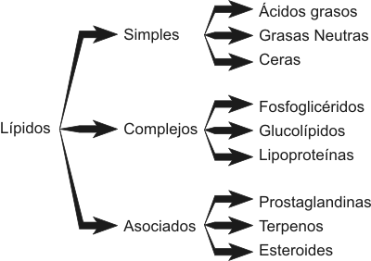

Proceso Salud Enfermedad
“El ser humano pasa la primera mitad de su vida arruinando la salud y la otra mitad intentando restablecerla”. Joseph Leonard.

Para dar inicio a este tema debemos conocer cual es el concepto de la palabra salud y enfermedad: La salud es un estado de completo bienestar físico, mental y social, y no necesariamente la ausencia de afecciones o enfermedades y la enfermedad es una alteración en el estado de salud, ambos son parte integral de lo que es la vida, los procesos biológicos y las interacciones sociales y ambientales. En cada etapa evolutiva de la vida la persona se enfrenta al proceso salud – enfermedad como un aspecto más de la existencia del ser humano.
Modelos:
- Concepción biológica: problema desde la fisiología hasta el estado de la función orgánica.
- Concepción ecologista: equilibrio que se basa en la adaptación con el medio que lo rodea y es influenciado por la triada ecológica: agente, huésped y ambiente (triangulo ecológico).
AGENTE: biológicos: virus, bacterias, protozoarios, metazoarios, hongos.
Físicos: calor, frio, humedad.
Químicos: drogas y tóxicos.
HUESPED: estado nutricional, edad y genero, raza y constitución física, herencia, características psicológicas, mecanismos de defensa.

AMBIENTE: Físico: clima, altitud, saneamiento, contaminación atmosférica.
Biológico: flora, fauna, vectores, reservorios, alimentos.
Sociocultural: vivienda, nivel de vida, escolaridad, hábitos y creencias, economía, ocupación.

Concepciones del hombre sobre el proceso salud-enfermedad

Interculturalidad en salud: religioso, científico (modelo unicasual y multicasual).

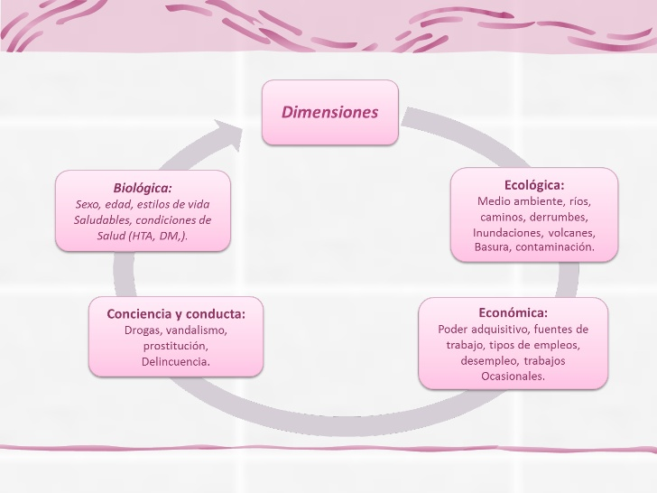

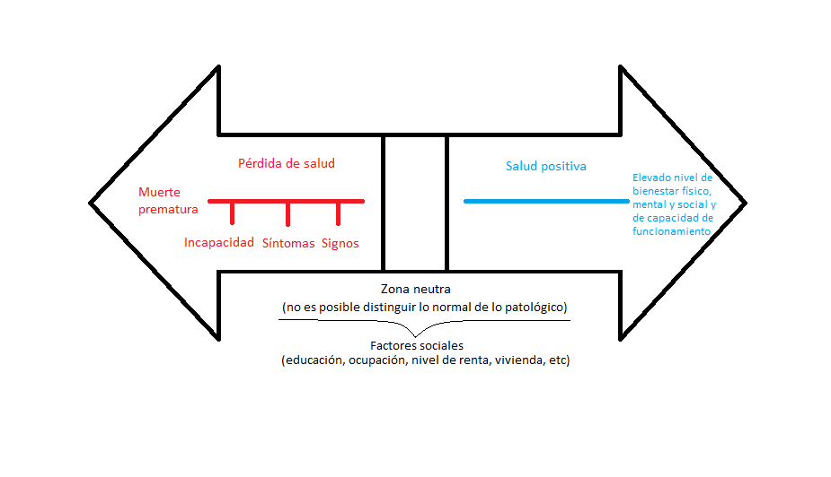
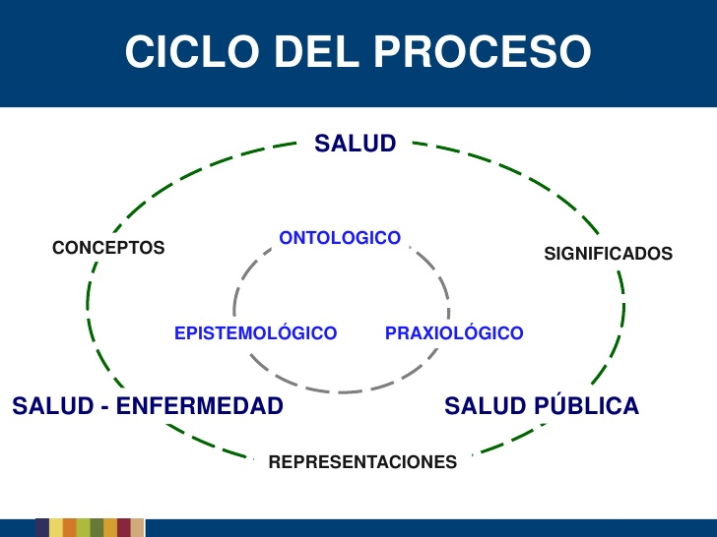

Funciones Escenciales de Salud Pública (FESP)

Son procesos y movimientos que permiten el desempeño de la gestión en salud pública. La importancia estratégica de las funciones esenciales de la misma (vigilancia, monitoreo y promoción de salud) radica en la generación, por parte del sistema de salud, con respuesta efectiva, eficiente y de calidad a intereses colectivos.
En otras palabras las funciones esenciales de salud pública describen las competencias y las acciones que son necesarias de parte de los sistemas de salud para que con estos se logre alcanzar el objetivo central de la salud pública, que es mejorar la salud en el marco poblacional.
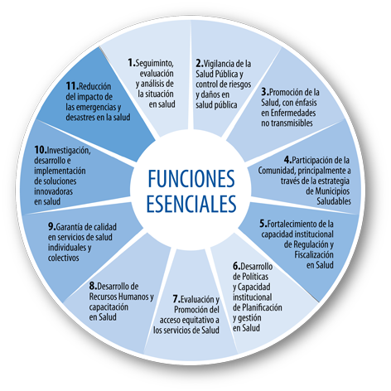

FUNCIONES ESENCIALES
- Reducción del impacto de emergencias y desastres en la salud.
- Promoción de la salud.
- Evaluación y promoción del acceso equitativo a servicios de salud necesarios.
- Participación de ciudadanos en la salud.
- Desarrollo de políticas y capacidad institucional de planificación y gestión en materia de salud publica.
- Fortalecimiento de capacidad institucional de regulación y fiscalización en materia de salud pública.
- Investigación.
- Garantía y mejoramiento de la calidad en individuos y colectivos.
- Vigilancia, investigación, control de riesgos y daños en salud pública.
Protección sanitaria:
Actividad de salud pública dirigida al control sanitario del medio ambiente, junto con el control de la contaminación del suelo, agua, aire, alimentos y recursos. Se incluye la seguridad social quien detecta factores de riesgos en una población y elabora programas de salud en la sociedad que se participa.
El saneamiento y el agua son los principales motores en cuanto a la salud pública. En cuanto se garantice el acceso de agua salubre e instalaciones sanitarias adecuadas para todos, se habrá ganado una importante batalla en contra de todo tipo de enfermedades.
Promoción sanitaria:
¿Qué es la promoción de la salud?
Hace referencia a las acciones que se basan en la educación sanitaria y acciones del estado que mejoren las condiciones de vida.
Actividades que fomentan la salud en cada individuo de la población, promoviendo así la aceptación y adopción de estilos de vida que guíen mediante intervenciones educativas junto con los medios de comunicación, escuelas y atención primaria una alimentación saludable.
Toda educación sanitaria debe ser analizada en base a los recursos de la población, económicos, sociales, religiosos y el medio que los rodea para que permitan que todos los ciudadanos ejerzan un efecto positivo en la participación de decisiones que conllevan a una calidad y un estilo de vida digno. Realizar en comunidades actividades que influyan sobre la importancia de la salud como: enseñanza básica, política macro y micro económica (producción agrícola, ganadera, de bienes y servicios, empleo y salarios), obras publicas y vivienda urbana-rural y justicia social.
Restauración sanitaria:
Consiste en actividades que se realizan con el fin de recuperar la salud en caso de que esta sea perdida, son responsabilidad de los servicios de asistencia sanitario que despliegan sus actividades basándose en dos niveles: atención primaria y atención hospitalaria.
El accedo en estos servicios es el proceso el cual tiene como objetivo lograr satisfacer la necesidad de un individuo o de una comunidad en cuanto a la salud. Este proceso involucra buscar atención en salud, iniciativa por buscarla, tenerla y por continuar con esa atención en términos del diagnostico, tratamiento, rehabilitación, prevención o promoción de la salud.
Determinantes sociales de la salud y alimentación
Circunstancias en que las personas nacen, crecen, viven, trabajan y envejecen, incluido el sistema de salud y que son el resultado de la distribución del dinero, el poder y los recursos a nivel mundial, nacional y local, que depende a su vez de las políticas adoptadas.
Explican una mayor parte de las inequidades sanitarias, de las diferencias injustas y evitables observadas en y entre los países que respectan a la situación sanitaria. La Organización Mundial de la Salud estableció (2005) la Comisión sobre Determinantes Sociales de la Salud, para que ofreciera asesoramiento respecto a la manera de mitigarlas debido a dichas inequidades. En el informe final que realizo la Comisión, publicado en agosto de 2008, proponen tres recomendaciones:

Mejorar las condiciones de vida cotidianas

Equidad desde el principio
- No menos de 200 millones de niños no se desarrollan plenamente.
- Ello tiene enormes consecuencias para su salud y para la sociedad en su conjunto. Invertir en los primeros años de vida es una de las medidas que con más probabilidad permitiría reducir las inequidades sanitarias.

Entornos salubres para una población sana
- El lugar donde vivimos afecta a nuestra salud y a nuestra posibilidad de tener una vida próspera.
- Las condiciones de vida de la población inciden de forma importante en la equidad sanitaria.
- El acceso a una vivienda de calidad, a agua salubre y a servicios de saneamiento es un derecho de todo ser humano.

Prácticas justas en materia de empleo y trabajo digno
- Empleo tienen efectos importantes en la equidad sanitaria.
- Cuando son buenos aportan seguridad financiera, posición social, desarrollo personal, relaciones sociales y autoestima, y protegen contra los trastornos físicos y psicosociales.

Protección social a lo largo de la vida
- Todos necesitamos protección social a lo largo de la vida: en la infancia, durante la vida laboral, y en la vejez.
- También es necesaria en determinadas circunstancias inesperadas, como en caso de enfermedad, discapacidad y pérdida de ingresos o del trabajo.
- Cuatro de cada cinco personas en el mundo carece de la protección básica que proporciona la seguridad social.
- Extender la protección social a toda la población, en los países y en el mundo, constituirá un paso decisivo para alcanzar la equidad sanitaria en una generación.

Atención de salud universal
- Acceso y utilización de los servicios de salud son esenciales para gozar de buena salud y alcanzar la equidad sanitaria.
- Sin atención sanitaria, muchas de las oportunidades para mejorar radicalmente el estado de salud desaparecerán.

- Luchar contra la distribución desigual del poder, el dinero y los recursos

- La inequidad de las condiciones de vida está determinada por estructuras y procesos sociales más profundos.
- Es sistemática, es el resultado de normas, políticas y prácticas sociales que toleran o incluso favorecen una distribución injusta del poder, la riqueza y otros recursos sociales, y del acceso a éstos.

- Medición y análisis del problema

- La acción sobre los determinantes sociales de la salud será más eficaz si dispone de sistemas de datos básicos, tales como los registros civiles y programas de observación sistemática de las inequidades sanitarias y de los determinantes sociales de la salud,
- Mecanismos que aseguren que los datos pueden ser interpretados y utilizados en la elaboración de políticas, sistemas y programas más eficaces.

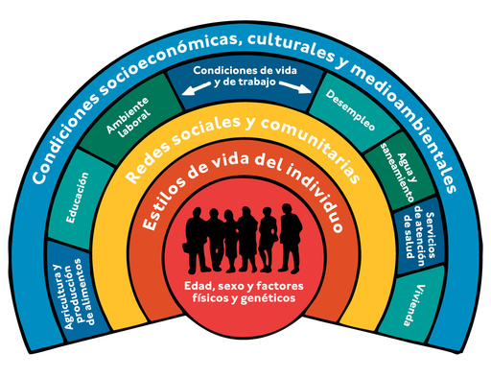

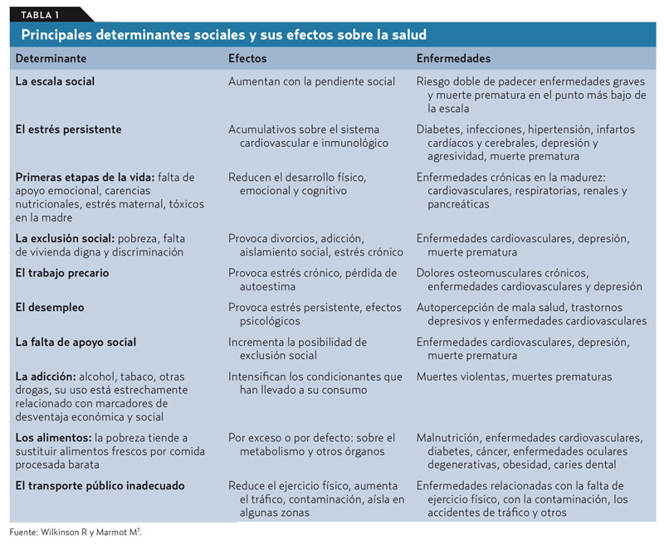

Pobreza
Situación de vida que como producto de la imposibilidad de acceso o carencia de los recursos para satisfacer las necesidades básicas humanas, inciden en un desgaste del nivel y calidad de vida de las personas, como la alimentación, vivienda, educación, asistencia sanitaria y hasta el acceso al agua potable.
Suelen considerarse la falta de medios para poder acceder a dichos recursos (el desempleo, falta de ingresos o un nivel muy bajo).
En países tercermundistas, esta situación de pobreza se presenta cuando no es posible cubrir las necesidades incluidas en la canasta básica de alimentos.
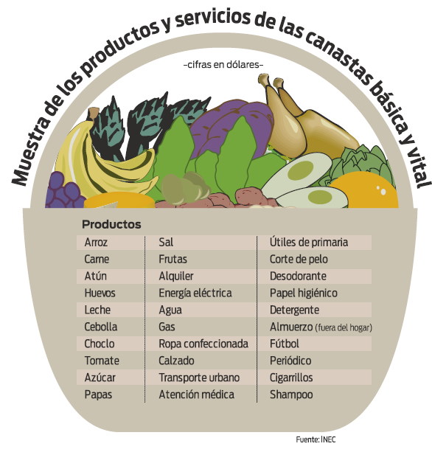
Se denomina pauperismo a la situación persistente de pobreza.
El concepto de pobreza es fundamentalmente económico donde se adicionan los impactos políticos y sociológicos.
Cabe resaltar que en la mayoría de los contextos la pobreza se considera algo negativo, pero en algunos ámbitos espirituales la pobreza voluntaria se considera una virtud por implicar la renuncia a los bienes.
Un intento de definición debe ser vista como el resultado de un modelo económico y social, ejercido y aplicado en un territorio y tiempo determinado, los diversos agentes económicos y políticos, producen en la sociedad sectores excluidos de los beneficios totales o parciales del modelo en ejecución.
La pobreza no es una causa que deba ser tratada como tal para combatirla, es el resultado de procesos complejos y extendidos en el tiempo, son difíciles de apreciar a simple vista y necesita investigación sostenida para lograr su comprensión antes de plantear cualquier intento de terminar con ella.
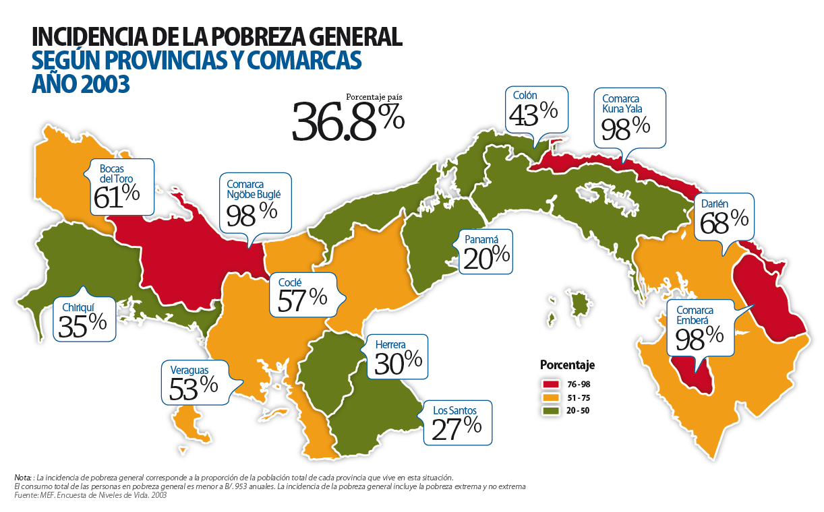
Planificación para la salud nutrición y alimentación
Disciplina y conjunto de técnicas cuyo objetivo es conducir el sistema de alimentación y nutrición, desde un inicio, hasta una situación que se pretende alcanzar.
Proceso intencionado, organizado y sistemático, mediante el cual una sociedad da respuesta a las necesidades alimentarias y nutricionales de una población, o atiende los problemas en esa materia.
La planificación alimentaria y nutricional forma parte de la definición de la política y establece los planes, programas y proyectos, para ello requiere de la adecuada asignación de recursos financieros, humanos y tecnológicos, de la organización seguimiento y control de las acciones con el fin de conocer de manera oportuna y confiable los resultados e impacto de los planes Alimentarios.
CONSTRUCCION DE POLITICAS PÚBLICAS
Fases: definir el problema e identificar un derecho, adoptar y formular alternativas para que la mayoría de la población logre y acceda a este derecho o a la solución del problema identificado, implementar la alternativa seleccionada y evaluar resultados de la implementación.

Promoción y educación para la salud
Es un proceso que permite que las personas incrementen un control sobre su salud con el fin de mejorarla y que se dedica a estudiar las formas de favorecer una mejor salud en la población.
En pocas palabras la definición de promoción proporciona a la gente los medios necesarios para mejorar la salud y ejercer un mayor control sobre la misma.
La promoción de la salud se nutre de disciplinas como la epidemiología, la medicina, la sociología, la psicología, la comunicación y la pedagogía, utiliza también la abogacía y las intervenciones estructurales.
Las políticas públicas y la promoción de la salud:
Desde el ámbito público gubernamental implica líneas de política pública y de investigación operativa para contribuir al cuerpo de conocimientos y su aplicación práctica para la población (grupos en riesgo).
La educación para la salud, como disciplina y estrategia relacionada con la promoción tienen el objetivo principal de lograr el autocuidado de la salud y la modificación de conductas hacia estilos de vida mas sanas.

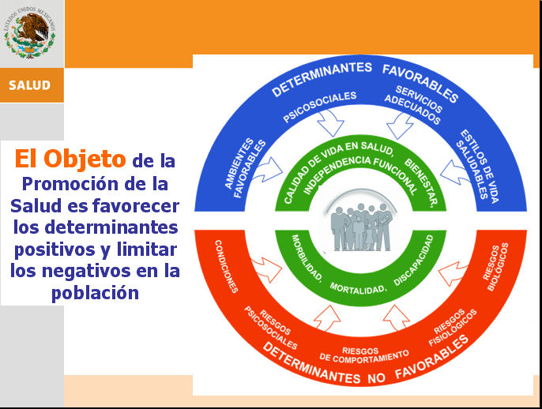

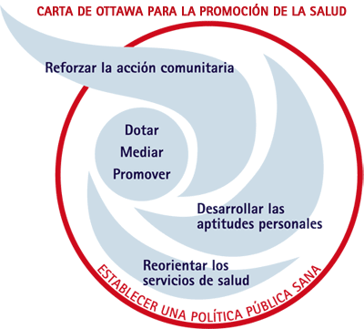

Perspectiva de Género
El enfoque del género en salud pública, parte del reconocimiento de las diferencias entre el hombre y la mujer, nos sirven para determinar cómo difieren los resultados, experiencias y riesgos sanitarios entre hombres y mujeres, niños y niñas, y para actuar en consecuencia de los mismos.

En la mayoría de las sociedades la mujer esta en un menor estatus social que el hombre y se traduce en relaciones de poder desiguales (ej.: la mujer se encuentra en condiciones de inferioridad en la familia, comunidad y sociedad en general, menor grado de acceso a los recursos y de control hasta en la toma de decisiones). Todos estos factores han llevado a restar importancia a la salud de la mujer y a no prestarle la debida atención.

El enfoque de salud pública basado en el género ha servido para comprender los problemas sanitarios de la mujer y así determinar formas de abordarlos en mujeres de todas las edades (ejemplo: las enfermedades cardiovasculares son una importante causa de mortalidad femenina).

Integración de las perspectivas de género en la salud pública: 4411082
Integrar las perspectivas de género en la salud pública significa tener en cuenta las diferentes necesidades de la mujer y del hombre en todas las fases del desarrollo de políticas y programas.

El objetivo fundamental: es lograr la igualdad de género.

Implica abordar la influencia de los factores sociales, culturales y biológicos en los resultados sanitarios, para mejorar así la eficiencia, cobertura y equidad de los programas.
Organización del sistema de salud y alimentación

¿Qué es un sistema de salud?
Un sistema de salud es la suma de todas las organizaciones, instituciones y recursos cuyo objetivo principal consiste en mejorar la salud y necesita personal, financiación, información, suministros, transportes y comunicaciones, así como una orientación y una dirección generales. Tiene que proporcionar tratamientos efectivos y servicios que respondan a las necesidades de la población y sean justos desde el punto de vista económico.

El principal responsable por el desempeño global del sistema de salud de un país es el gobierno, pero también resulta fundamental la buena rectoría de las regiones, los municipios y cada una de las instituciones sanitarias.

Los sistemas de salud de los países pobres no son los únicos que tienen problemas. Algunos países ricos tienen grandes sectores de la población que carecen de acceso al sistema de salud debido a los mecanismos de protección social son injustos.
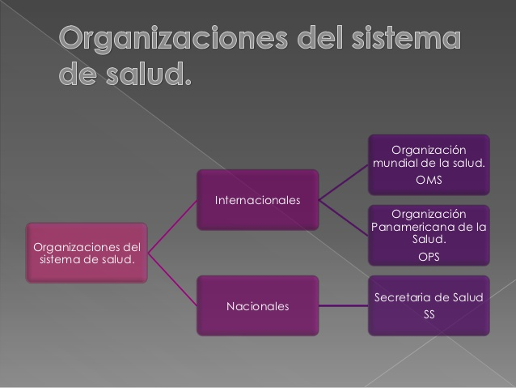

Sistemas de vigilancia e indicadores
El Sistema de Vigilancia en Salud Pública (sivigila) tiene como responsabilidad el proceso de observación y análisis objetivo, sistemático y constante de los eventos en salud, el cual sustenta la orientación, planificación, ejecución, seguimiento y evaluación de la práctica de la salud pública.
Los eventos en salud son el conjunto de sucesos o circunstancias que pueden modificar o incidir en la situación de salud de una comunidad (enfermedad, factores protectores, discapacidad, muerte, factores de riesgo y otros determinantes).
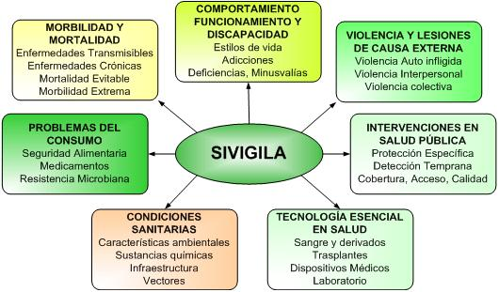
El propósito de un sistema de información y para la vigilancia en salud publica es mantener informada a la comunidad y planificadores en salud. En el contexto de vigilancia en salud pública, la información es el insumo mas integrado a la infraestructura de la salud pública.
ATRIBUTOS DE LA VIGILANCIA EN SALUD PÚBLICA
Tiene como principios:
- Simplicidad: estructura y manejo fácil, con estrategias e indicadores permitan su aplicación por parte del sistema.
- Flexibilidad: adaptables a cambios y necesidades del sistema.
- Calidad del dato: verificar los datos recolectados y validar dichas fuentes.
- Aceptabilidad: disponibilidad de las personas para participar en el sistema de vigilancia.
- Sensibilidad: se pueden considerar dos niveles: el primero refiere a la proporción de casos detectados por el sistema de vigilancia y el segundo refiere a la habilidad de detectar cambios en el número de casos a través del tiempo.
- Valor predictivo positivo: proporción de casos verdaderos sobre el total de reportados.
- Representatividad: refleja los casos de ocurrencia por lugar, persona y tiempo con precisión.
- Oportunidad: capacidad de responder dentro de los tiempos en que aun es factible intervenir y lograr control según el evento objeto de vigilancia.
- Estabilidad: fiabilidad de recolectar, proveer y manejar datos sin errores y la disponibilidad para responder cuando sea necesario.
Epidemiología Nutricional
La epidemiologia nutricional comprende un ámbito de actuación muy amplio, que incluye la descripción de enfermedades carenciales, el estudio de las relaciones entre el consumo de alimentos y la aparición de determinadas patologías, la valoración del estado nutricional de poblaciones, investigación de tóxicos alimentarios, el estudio de los factores que inciden sobre los hábitos de consumo alimentario y la evaluación de la eficacia de programas de intervención nutricional entre otras.
Deriva etimológicamente de los términos griegos epi (sobre), demos (gente, población) y logos (ciencia); es decir, estudio de lo que le sucede a la población.
Históricamente, la epidemiologia se dedicaba a la vigilancia y estudio de los brotes o epidemias de enfermedades infecciosas con la finalidad de conseguir la prevención y control de las mismas.
Entre los múltiples usos que tiene la epidemiologia están los siguientes:
- Establecimiento del diagnostico de salud en la comunidad.
- Descripción de la historia natural y social de la enfermedad.
- Estudio de los factores causales de la enfermedad y promotores de salud.
La variabilidad a estudiar es la ingesta a largo plazo: días-semanas a meses-años.
- Al realizar cualquier medición de la dieta en los individuos se encuentran variaciones en el consumo que serán debidas a la variación que el propio individuo realiza en la selección de los alimentos cada día y también a cierto error inherente a toda medición.
- El grado de variación en la ingesta del individuo depende del nutriente examinado: Macronutrientes o Micronutrientes.
- Ingesta verdadera de un individuo: Es el promedio de la ingesta de un nutriente específico en una serie de días en consumo.
- Ingesta verdadera de la población: promedio de las ingestas verdaderas de un número amplio de personas.
- Método de recolección: Cuestionarios de 24 horas y cuestionarios semicuantitativos de frecuencia de consumo de alimentos.
- A medida que se va incrementando el numero de días con medición por sujetos, la distribución se va reduciendo porque las medidas de ingesta de los individuos se van pareciendo más a su consumo habitual.
- A partir de cuatro semanas de medición, la distribución apenas variará y se puede considerar que se obtiene una verdadera distribución poblacional.

Obesidad.
¿Genética o malos hábitos alimenticios?
Epidemia del siglo, así se ha clasificado la obesidad que constituye un problema de salud pública. Se ha destinado una gran cantidad de recursos económicos y humanos para su manejo, control y prevención. De acuerdo con datos de la OMS, hace diez años había en el mundo un aproximado de 330 millones de adultos obesos; en 2005 alcanzó los 400 millones de personas, y se calcula que para el año 2015 habrá por lo menos 2,300 millones de individuos con sobrepeso y más de 700 millones con obesidad.
¿Cuál es la causa de la creciente obesidad a edades tempranas?
Se necesita una predisposición genética, ambiental y socioeconómica, es una patología de carácter multifactorial y junto a estos factores, son de gran importancia las conductas familiares, como por ejemplo en la mesa familiar, la televisión y la actividad física que los niños observan en sus padres. Generalmente, el niño obeso tiende a subvalorar su consumo energético debido a hábitos alimentarios inadecuados, adquiridos a temprana edad y que persistirán durante la edad adulta, prefiriendo alimentos ricos en grasas y azúcares simples.
Suprimir tempranamente la lactancia, uso de fórmulas lácteas con elevada densidad calórica, interpretar siempre el llanto del niño como señal de hambre, forzar al niño a vaciar el biberón sin respetar su apetito, introducir tempranamente alimentos sólidos, usar indiscriminadamente alimentos industrializados de alto contenido energético y no cuidar el adecuado balance dietético, también contribuyen a la obesidad temprana y son prácticas defectuosas de los padres, que de paso deben evitar conceptos erróneos, como “el niño gordo es un niño sano y saludable” o “cuando comience a caminar adelgaza”, porque restan importancia a los cambios en la alimentación, tan necesarios para prevenir la obesidad.

Seguridad alimentaria (SAN)
Surge en la década de los 70 basado en la producción y disponibilidad alimentaria a nivel global y nacional. En los 80 se añadió la idea del acceso, tanto físico como económico y en los 90 se incorpora la inocuidad y preferencias culturales y se reafirma como un derecho humano.
Según el INCAP (instituto de nutrición para Centroamérica y panamá) es un estado en el cual todas las personas gozan, en forma oportuna y permanente, de acceso físico, económico y social a los alimentos que necesitan, en cantidad y calidad, para su adecuado consumo y utilización biológica, garantizándoles un estado de bienestar general que coadyuve al logro de su desarrollo.
http://www.mineduc.gob.gt/portal/contenido/menu_lateral/programas/seminario/docs13/SEGURIDAD%20ALIMENTARIA%20Y%20NUTRICIONAL%20ConceptosBasicos.pdf
COMPONENTES DE LA SAN:
- Disponibilidad
- Estabilidad
- Acceso y control
- Consumo y utilización biológica

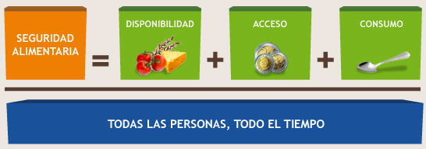
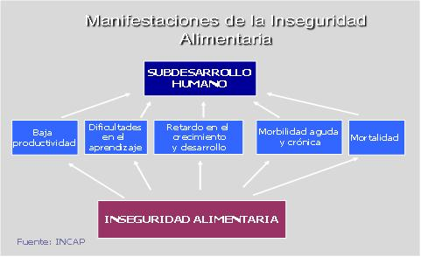

Intervención nutricional en la comunidad.
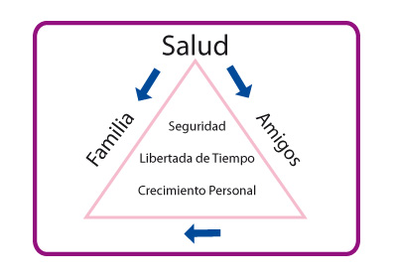
La educación es la base de las intervenciones nutricionales, cuando hablamos de intervención debemos tomar en cuanta los siguientes puntos: respetar la evolución y desarrollo del individuo, potenciar las cualidades, motivar e interesar al sujeto o comunidad por el conocimiento y la adopción de habilidades y destrezas, respetar las convicciones de los demás sin abdicar de las propias por mimetismo ante presiones ambientales, afirmar su juicio critico para la toma de decisiones en función de sus circunstancias y desarrollar la capacidad de análisis de las situaciones y de los problemas que afectan a su vida y salud.

Publicidad y marketing en nutrición

Ya que el nutriólogo tiene la tarea de motivar a un paciente ya sea en la recuperación tras cirugía o en una dieta para bajar de peso, se debe utilizar la publicidad como mecanismo de información visible para que con ello el paciente junto con el trabajo de la publicidad encuentren el balance entre la razón y la emoción.
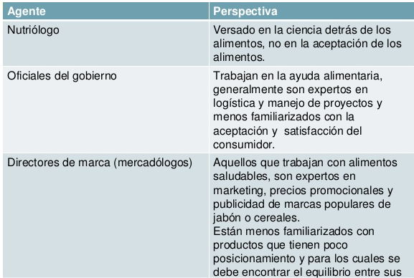
El mercadeo es un motor primario de la economía y su contenido puede darnos una vista de las fuerzas que forman nuestro futuro.
¿Cómo el mercadeo y la comercialización afecta las perspectivas y los comportamientos de niños jóvenes y adultos, en sus dietas?
Desde que la comercialización se caracterizaba en publicidad hecha a través de la televisión, la radio, y medios escritos. La comercialización ahora es una característica regular en nuestras vidas diarias y cuenta con otras alternativas, que se están desarrollando rápidamente.
El mercadeo y la publicidad, tienen un efecto sobre el consumo alimentario y de nutrientes, el patrón de alimentos y bebidas que constantemente se comercializan y ponen en manos de todos, se caracteriza por ser: Alto en calorías totales y en azúcares, sal, grasa, y bajo en nutrientes. Este perfil dietético de oferta, refleja que los productos alimentarios, puestos en el mercado, ponen a todos en riesgo de desarrollar problemas nutricionales, en aumento como la obesidad, e insuficiencias de cierto tipo de micronutrientes que conlleva al desarrollo de varias enfermedades crónicas.
En el mundo actual las agencias especializadas en mercadeo en diversos campos de acción empiezan a manejar cada vez con más frecuencia el término “Mercadeo Nutricional”. Esto se debe a que el mercadeo de alimentos, suplementos nutricionales, los servicios de alimentación y los restaurantes no pueden obedecer a las mismas pautas para el mercadeo de productos tradicionales y de consumo masivo como detergentes o productos de belleza.
Esto deriva del hecho, que la alimentación y la nutrición constituyen necesidades básicas del ser humano; las cuales son influenciadas por numerosos factores tanto internos como externos. El manejo del “Mercadeo Nutricional” lleva entonces la necesidad implícita de relacionarse con el conocimiento técnico y científico de la alimentación y la nutrición humana.

Fraudes alimentarios.
Son métodos que llevan al engaño al no garantizarse la autenticidad de los alimentos que se adquieren. Dicho fraude puede conllevar riesgos para la salud de los consumidores (grasas de uso industrial utilizado en alimentación humana y animal, añadir melamina a la leche).
Entre los fraudes alimentarios más habituales encontramos:
- Sustitución de un ingrediente por otro similar más barato.
- Adulteración de alimentos con ingredientes más baratos.
- Presencia de ingredientes no declarados.
- Adulteración de alimentos para mejorar alguna de sus características.
- No-declaración o declaración falsa de procesos.
- Alegaciones falsas sobre la procedencia o producción geográfica de un alimento.

Conclusión
La nutrición es uno de los pilares de la salud y el desarrollo. En personas de todas las edades una mejor nutrición permite reforzar el sistema inmunitario, contraer menos enfermedades y gozar de una salud más robusta. La nutrición de las poblaciones se ha vuelto un asunto de estado que muchas veces pasa desapercibido en los medios de información nacional e internacional, porque los poderes dominantes de la economía y el mercado así lo deciden. Entender estos nuevos lenguajes se convierte entonces en una cuestión fundamental para los hombres y profesionales en el cambio de la salud publica.
Bibliografía
- http://www.paho.org/hq/index.php?option=com_content&view=article&id=4159&Itemid=3617
- http://www.url.edu.gt/PortalURL/Archivos/83/Archivos/Departamento%20de%20Investigaciones%20y%20publicaciones/Articulos%20Doctrinarios/Salud/Notas%20mercadeo%20y%20nutricion.pdf
- http://www.slideshare.net/dramtzgallegos/epidemiologia-nutricional

- http://gesdoc.isciii.es/gesdoccontroller?action=download&id=14/09/2012-13aaad4943

- http://www.slideshare.net/sarytha211/funciones-de-la-salud-pblica-24452622

- http://www.youtube.com/watch?v=hZttoYs27ec

- http://www.epidemiologia.salud.gob.mx/doctos/reuniones_sinave/rno2012/6DSS_SINAVE_v.2.09oct12.pdf
- http://www.who.int/features/qa/56/es/

- http://www.minsalud.gov.co/salud/Paginas/SIVIGILA.aspx

- http://www.minsalud.gov.co/Documentos%20y%20Publicaciones/SISTEMA%20DE%20INFORMACI%C3%93N%20PARA%20LA%20VSP.pdf

- http://books.google.com.pa/books?id=LVk80_G_QegC&pg=PA65&dq=epidemiologia+y+nutricion&hl=es&sa=X&ei=PvGYUtbAF6bQsASk8ICAAw&ved=0CC4Q6AEwAA#v=onepage&q&f=false

- http://www.uv.mx/cienciahombre/revistae/vol24num3/articulos/obesidad/

- http://gesdoc.isciii.es/gesdoccontroller?action=download&id=14/09/2012-13aaad4943

- http://wiki.elika.net/index.php/Fraude_alimentario

- http://www.nutricionbalanceintegral.com/index.php/marketing-nutricional

- http://www.oda-alc.org/documentos/1341945107.pdf

